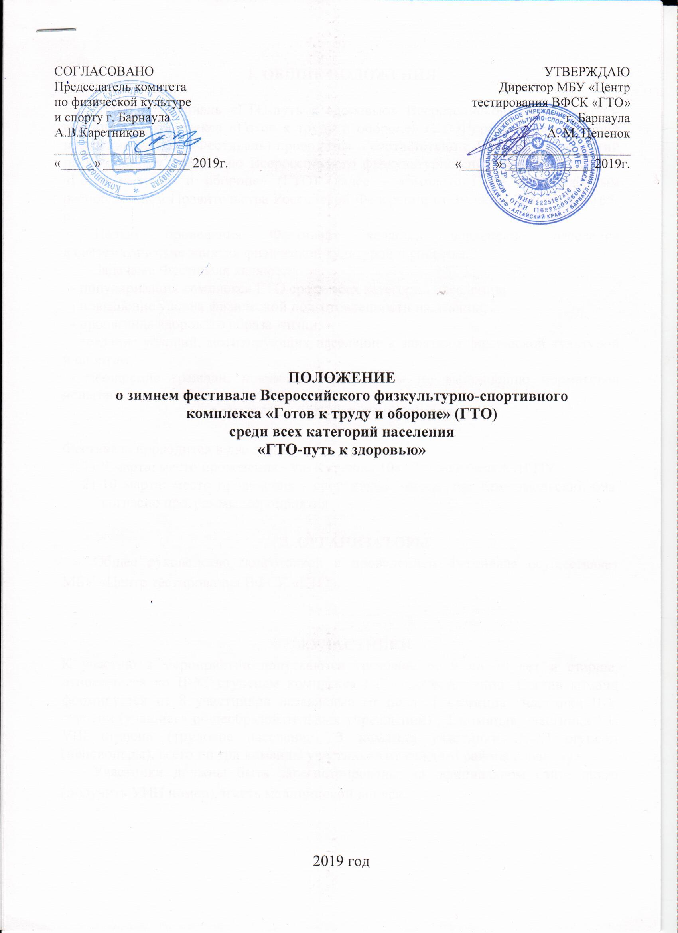

1. ОБЩИЕ ПОЛОЖЕНИЯ

Зимний фестиваль «ГТО-путь к здоровью» Всероссийского физкультурно-спортивного комплекса «Готов к труду и обороне» (ГТО) среди всех категорий населения (далее – Фестиваль) проводится в соответствии с Планом мероприятий по поэтапному внедрению Всероссийского физкультурно-спортивного комплекса «Готов к труду и обороне» (ГТО) (далее – комплекс ГТО), утверждённым распоряжением Правительства Российской Федерации от 30 июня 2014 г. № 1165-р.
Целью проведения Фестиваля является вовлечение населения
в систематические занятия физической культурой и спортом.
Задачами Фестиваля являются:
- популяризация комплекса ГТО среди всех категорий населения;
- повышение уровня физической подготовленности населения;
- пропаганда здорового образа жизни;
- создание условий, мотивирующих население к занятиям физической культурой и спортом;
- поощрение граждан, показавших результаты по выполнению нормативов испытаний (тестов) комплекса ГТО.
2.СРОКИ И МЕСТО ПРОВЕДЕНИЯ

Фестиваль проводится в два этапа:
- 9 марта: место проведения - ул. Кутузова 10а, Лыжная база АлтГПУ
- 10 марта: место проведения - спортивный манеж, пр. Комсомольский 69а, согласно программы мероприятия

3. ОРГАНИЗАТОРЫ
Общее руководство подготовкой и проведением Фестиваля осуществляет МБУ «Центр тестирования ВФСК «ГТО».

4.УЧАСТНИКИ
К участию в мероприятии допускаются граждане от 9 до 70 лет и старше, относящиеся ко II-XI ступеням комплекса ГТО соответственно. Состав команд формируется из 8 участников независимо от пола (1 команда участники II-V ступени (учащиеся общеобразовательных учреждений) , 2 команда участники VI-VIII ступени (трудовое население), 3 команда участники IX-XI ступени (пенсионеры), всего по три команды участников от каждого района г. Барнаул.
Участники должны быть зарегистрированы на официальном сайте gto.ru (получить УИН номер), иметь медицинский допуск.

5. ПРОГРАММА ФЕСТИВАЛЯ

1 этап: Фестиваль проводится на лыжной базе АлтГПУ, по адресу ул.Кутузова 10а.
12:00-12:30-регистрация
12:30-12:45 - открытие 1 дня фестиваля
12:45-15:00- выполнение нормативов

Программа для участников II-XI ступени состоит из следующих испытаний:
1.Бег на лыжах (1,2,3,5 км) согласно возрастной ступени

2 этап : Фестиваль проводится в спортивном манеже АлтГТУ, по адресу пр. Комсомольский 69а.
12:00-12:30 -регистрация
12:30-12:45 - открытие 2 дня фестиваля
12:45-14:45-выполнение нормативов
14:45-15:00-подведение итогов, награждение
Основу программы фестиваля включают виды испытаний (тесты) в соответствии с государственными требованиями, выполняемые участниками, относящимися к своей возрастной ступени комплекса ГТО.

Программа для участников II-V ступени состоит из следующих испытаний:
1. Поднимание туловища из положения лежа на спине;
2. Сгибание и разгибание рук в упоре лежа на полу);
3. Прыжок в длину с места толчком двумя ногами;
4. Наклон вперед;
5.Бег на 30м.
Программа для участников VI-VIII ступени состоит из следующих испытаний:
1. Поднимание туловища из положения лежа на спине;
2. Сгибание и разгибание рук в упоре лежа на полу);
3. Прыжок в длину с места толчком двумя ногами;
4. Наклон вперед;
5.Бег на 30 м.
Программа для участников IX-XI ступени состоит из следующих испытаний:
1. Поднимание туловища из положения лежа на спине;
2. Сгибание и разгибание рук ;
3. Наклон вперед;
4.Смешанное передвижение 2 км.

5.НАГРАЖДЕНИЕ
По итогам фестиваля определяется «Самая спортивная команда» среди учащихся, трудового населения, пенсионеров. Командное первенство определяется по сумме очков, набранных в спортивных программах всеми участниками команды.
Участники, выполнившие необходимое количество нормативов для получения знака отличия комплекса ГТО , представляются к награждению соответствующим знаком отличия: «Золотой знак», «Серебряный знак», «Бронзовый знак» комплекса ГТО.
Победители и призеры награждаются кубками, медалями и грамотами.
Расходы, связанные с наградным материалом, организацией и проведением Фестиваля, несут организаторы мероприятия.
Расходы, связанные с командированием сборных команд, осуществляются за счёт командирующих организаций.

6.ЗАЯВКИ
Заявки от команд с медицинским допуском на участие в Фестивале и прохождение тестирования (Приложение №1), личную заявку участника и согласие на обработку персональных данных (Приложение №2,3) необходимо направить в МБУ «Центр тестирования ВФСК «ГТО» на электронный адрес: gtobuh@gmail.com в срок до 2019 года или лично принести на Молодежную,2, тел. для справок - 556-878.

7. ОБЕСПЕЧЕНИЕ БЕЗОПАСНОСТИ УЧАСТНИКОВ
Обеспечение безопасности участников и зрителей осуществляется согласно официальным требованиям Правил обеспечения безопасности при проведении официальных спортивных соревнований, утвержденных постановлением Правительства Российской Федерации от 18.04.2014 г. N 353, а также требованиям правил по видам спорта. Во время фестиваля организовано медицинское сопровождение мероприятия (дежурство врача физкультурного диспансера).

Приложение №1
к Положению о зимнем фестивале
«ГТО – путь к здоровью»
ЦТ ВФСК «Готов к труду и обороне»

ЗАЯВКА
№ | ФИО | УИН | Дата рождения | Возрастная ступень | Виза врача
1
2
3
4
5
6
7
8

Допущено к фестивалю__ человек, врач_____________/______________________
(подпись) Ф.И.О.
Руководитель организации: _______________ /_______________________________ /
(подпись) Ф.И.О.

телефон контактного лица с указанием фамилии имени отчества:
________________________________________________________________________

ЗАЯВКА
На прохождение тестирования в рамках Всероссийского физкультурно-спортивного комплекса
«Готов к труду и обороне» (ГТО)
№ | Наименование | Информация
1. | Фамилия, Имя, Отчество
2. | Пол
3. | ID номер – Идентификационный номер участника тестирования в АИС ГТО *
4. | Дата рождения
5. | Документ, удостоверяющий личность (паспорт или св-во о рождении) | Серия_________ номер____________, выдан (кем, когда) ___________  ____________________________________________________________  ____________________________________________________________
6. | Адрес места жительства
7. | Контактный телефон
8. | Адрес электронной почты
9. | Основное место учебы (работы)
10. | Спортивное звание с указанием вида спорта
11. | Почетное спортивное звание с указанием вида спорта
12. | Спортивный разряд с указанием вида спорта
13. | Перечень выбранных испытаний | 1._________________________________________________  2._________________________________________________  3._________________________________________________  4._________________________________________________  5._________________________________________________  6._________________________________________________  7._________________________________________________  8._________________________________________________  9._________________________________________________  10.________________________________________________  11.________________________________________________  12.________________________________________________
*Для того, чтобы получить ID номер – уникальный идентификационный номер участника тестирования в АИС ГТО, необходимо зарегистрироваться на сайте ВФСК ГТО: https://user.gto.ru/

Согласие на обработку персональных данных

Я,______________________________________________________________________________,
(ФИО)
паспорт ___________________, выдан_________________________________________________ ___________________________________________________________________________________,
(серия, номер) (кем, когда)
проживающий по адресу: _______________________________________________________________,

настоящим даю свое согласие на обработку МБУ «Центр тестирования «Всероссийского физкультурно-спортивного комплекса «Готов к труду и обороне» в г. Барнауле (далее – Центр тестирования) моих персональных данных, а именно: фамилия, имя, отчество (при наличии); пол; дата рождения; адрес места жительства (адрес регистрации и проживания); контактный телефон, адрес электронной почты; основное место учебы, работы (при наличии); спортивный разряд (при наличии); фотография; результаты испытаний, сведения о полученных знаках отличия, пароль учетной записи на Интернет-портале Всероссийского физкультурно-спортивного комплекса «Готов к труду и обороне»; информация, включенная в настоящее согласие с целью предоставления доступа к мероприятиям Всероссийского физкультурно-спортивного комплекса «Готов к труду и обороне» (далее – «Комплекс ГТО») в соответствии с Приказом Министерства спорта Российской Федерации от 29 августа 2014 г. N 739 г. Москва «Об утверждении Порядка организации и проведения тестирования населения в рамках Всероссийского физкультурно-спортивного комплекса «Готов к труду и обороне».
Обработка персональных данных включает сбор, систематизацию, накопление, уточнение (обновление, изменение), использование, обезличивание, блокирование, хранение, уничтожение и передачу Министерству образования и науки Российской Федерации, Центрам тестирования, созданным в соответствии с Приказом Министерства спорта Российской Федерации от 01.12.2014 N 954/1 «Об утверждении Порядка создания Центров тестирования по выполнению видов испытаний (тестов), нормативов, требований к оценке уровня знаний и умений в области физической культуры и спорта и Положения о них», а также федеральному и региональным органам исполнительной власти в области физической культуры и спорта и уполномоченным ими организациям в электронном виде и/или на бумажных носителях.
Согласие действует до достижения целей обработки, однако, я также вправе в любой момент отозвать данное согласие, путём направления письменного уведомления на адрес Центра тестирования.
В случае отзыва согласия на обработку персональных данных Центр тестирования обеспечивает прекращение такой обработки и обеспечивает их уничтожение в срок, не превышающий тридцати дней с даты поступления указанного отзыва, за исключением случаев, когда дальнейшая обработка персональных данных необходима для исполнения полномочий федеральных органов исполнительной власти, органов государственных внебюджетных фондов, исполнительных органов государственной власти субъектов Российской Федерации, органов местного самоуправления и функций организаций, участвующих в предоставлении соответственно государственных и муниципальных услуг, предусмотренных Федеральным законом от 27 июля 2010 года N 210-ФЗ «Об организации предоставления государственных и муниципальных услуг».
Обработку моих персональных данных для любых иных целей я запрещаю. Она может быть возможна только с согласия на такую обработку в каждом отдельном случае.
Я подтверждаю, что, давая настоящее согласие, я действую по своей воле и в своих интересах.

«____»___________201__г. ___________/______________________/
(подпись) (расшифровка подписи)

